작성자(학번 이름): 2019180052 한창우

|  |  |  |  |  |  |
| --- | --- | --- | --- | --- | --- |
| **주차** | 14주차 | **기간** | 2024. 9. 23 ~ 9. 29 | **지도교수** |  |
| 이번주 한일 요약 | * 언리얼 프로젝트 서버 연동 | | | | |

<상세 수행내용>

**언리얼 프로젝트 서버 연동**

**<구현 목표>**

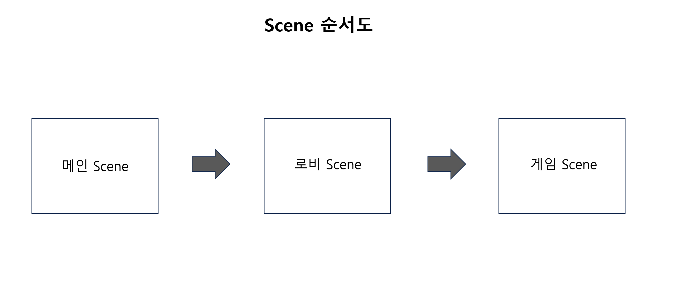

* 메인 Scene에서 Start를 눌러서 로비 Scene으로 이동.
* 로비 Scene에서는 플레이할 캐릭터를 선택하고 “Start” 버튼을 누른다.
* 게임 Scene에 입장. 다른 플레이어가 접속하면 동기화 처리를 해준다.

**<구현 방법>**

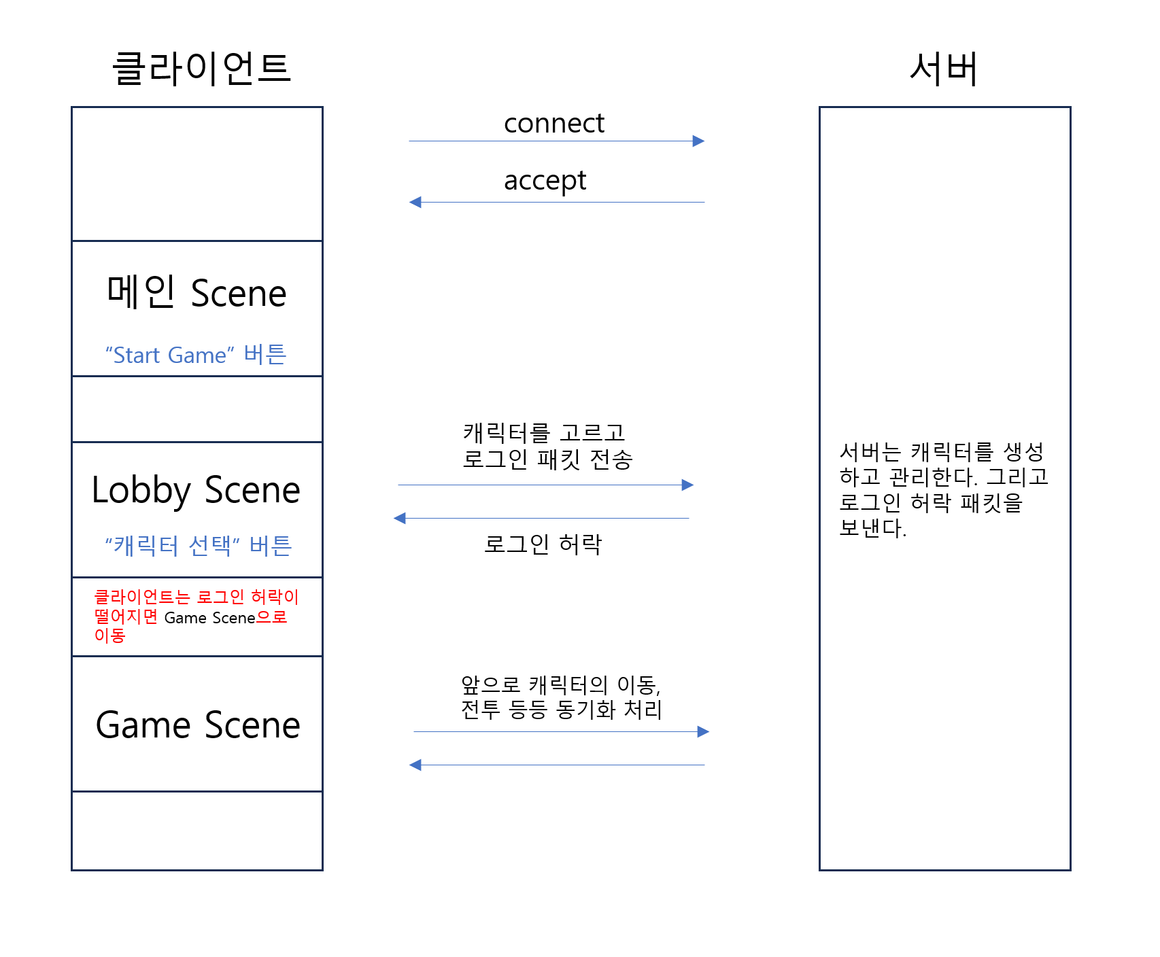

흐름도를 파악하여 패킷 설계를 하고 작업을 했다.

--------------------------------------------------------------------------------------------------------------

진행 상황 유튜브 링크: <https://youtu.be/eJmqCphZCAQ>

|  |  |  |  |
| --- | --- | --- | --- |
| **문제점 정리** |  | | |
| **해결방안** |  | | |
| **다음주차** | 15주차 | **다음기간** | 9. 30 ~ 10. 6 |
| **다음주 할일** |  | | |
| **지도 교수**  **Comment** |  | | |